MINISTERUL EDUCAŢIEI CERCETĂRII ŞI TINERETULUI

Proiectul Phare TVET RO 2005/017-553.04.01.02.04.01.03


MEdCT–CNDIPT / UIP

AUXILIAR CURRICULAR PENTRU
MEDIUL CONCURENŢIAL AL AFACERILOR

DOMENIUL: SERVICII
CALIFICAREA: TEHNICIAN ÎN ACTIVITĂŢI ECONOMICE, TEHNICIAN ÎN ADMINISTRAŢIE, TEHNICIAN ÎN ACHIZIŢII ŞI CONTRACTĂRI, TEHNICIAN ÎN ACTIVITĂŢI DE COMERŢ, TEHNICIAN ÎN HOTELĂRIE, TEHNICIAN ÎN GASTRONOMIE, TEHNICIAN ÎN TURISM, ORGANIZATOR BANQUETING

NIVELUL: 3

Acest material a fost elaborat prin finanțare Phare în proiectul de Dezvoltare instituțională a sistemului de învățământ profesional și tehnic
Noiembrie 2008
AUTORI:
- MANUELA MOCANU JABER, profesor doctor, Şcoala Superioară Comercială „Nicolae Kretzulescu”, Bucureşti

COORDONATOR:
- CRISTINA TANISLAV – expert local

CONSULTANŢĂ:
- IVAN MYKYTYN, expert WYG International
- Ştefanescu Mihaela - expet CNDIPT

Cuprins
IntroducERE ....... 5
CompetenŢE 6
ObIective 7
InformaŢII PENTRU PROFESORI 8
FIŞE DE REZUMAT 11
Glosar 14
ACTIVITĂŢI DE ÎNVĂŢARE 16
C. 1. Analizează concurenţa pe piaţă .................................................................................16
Activitatea 1.1. Analiza concurenţei ........................................................................................16
Activitatea 1.2. Clasificarea surselor de informare pentru Identificarea concurenţilor ............17
Activitatea 1.3. Identificarea surselor de informare pentru concurenţă ...................................18
Activitatea 1.4. Identificarea procesului la care se referă etapele fluxului informaţional .........19
Activitatea 1.5. Evaluarea ofertei de produse şi servicii a concurenţilor, prin cota de piaţă.....20
Activitatea 1.6. Evaluarea ofertei de produse şi servicii a concurenţilor, prin cota relativă de piaţă .........................................................................................................................................21
Activitatea 1.7. Realizarea unei analize SWOT ......................................................................22
Activitatea 1.8. Desluşirea unei enigme ..................................................................................24
Activitatea 1.9. Analiza comparativă a ofertei de produse / servicii a concurenţilor companiei / firmei / societăţii comerciale ... - proiect ...................................................................................26
C. 2. Analizează modalităţile de a fi competitiv în mediul de afaceri ................................28
Activitatea 2.1. Identificarea elementelor ce formează cele 5 forţe care acţionează asupra concurenţei pe piaţă ................................................................................................................28
Activitatea 2.2. Identificarea criteriilor de selecţie a furnizorilor şi a ofertelor acestora ...........29
Activitatea 2.3. Identificarea metodelor şi tehnicilor de formare şi perfecţionare a personalului ..................................................................................................................................................30
Activitatea 2.4. Identificarea metodelor de motivare nonfinanciară .........................................31
Activitatea 2.5. Studierea comportamentului de consum al clienţilor şi identificarea nevoilor acestora ...................................................................................................................................32
C. 3. Adaptează strategiile în funcţie de informaţiile deţinute în urma analizei mediului concurenţial ............................................................................................................................33
Activitatea 3.1. Identificarea componentelor ce definesc un produs .......................................33
Activitatea 3.2. Precizarea elementelor de identificare şi prezentare a unui produs şi de informare a clienţilor ................................................................................................................34
Activitatea 3.3. Enumerarea etapelor procesului de planificare strategică ..............................35
Activitatea 3.4. Identificarea instrumentelor de promovare ......................................................36

SOLUŢII DE ACTIVITATE ....37
C.1. Analizează concurenţa pe piaţă ....................................................................................37
Soluţia la activitatea 1.1. .......................................................................................................37
Soluţia la activitatea 1.2. .......................................................................................................38
Soluţia la activitatea 1.3. ......................................................................................................39
Soluţia la activitatea 1.4. .......................................................................................................40
Soluţia la activitatea 1.5. .......................................................................................................41
Soluţia la activitatea 1.6. .......................................................................................................42
Soluţia la activitatea 1.7. .......................................................................................................43
Soluţia la activitatea 1.8. .......................................................................................................44
C. 2. Analizează modalităţile de a fi competitiv în mediul de afaceri ....................................45
Soluţia la activitatea 2.1. .......................................................................................................45
Soluţia la activitatea 2.2. .......................................................................................................46
Soluţia la activitatea 2.3. .......................................................................................................47
Soluţia la activitatea 2.4. .......................................................................................................48
C. 3. Adaptează strategiile în funcţie de informaţiile deţinute în urma analizei mediului concurenţial .........................................................................................................................49
Soluţia la activitatea 3.1. .......................................................................................................49
Soluţia la activitatea 3.2. .......................................................................................................50
Soluţia la activitatea 3.3. .......................................................................................................51
Soluţia la activitatea 3.4. .......................................................................................................52
BibliograFIE .......................................53
ANEXE..............................................................................................................................................................54
Fişa de documentare 1 ...........................................................................................................................................54
Fişa de documentare 2 ...........................................................................................................................................56
Fişa de documentare 3 ...........................................................................................................................................58

Introducere

Materialele de învăţare sunt destinate elevilor de clasa a XII-a, care se pregătesc să devină tehnicieni în activităţi economice, în administraţie, achiziţii şi contractări, turism, poştă, comerţ, gastronomie, organizatori banqueting, calificări de nivel 3, precum şi profesorilor implicaţi în pregătirea acestora.
Acest material a fost elaborat pe baza unităţilor de competenţe şi a competenţelor prevăzute în S.P.P. (Standardul de Pregătire Profesională), ţinând cont de conţinuturile tematice din curriculă.
Materialul cuprinde conţinuturi care vizează aceleaşi competenţe, iar profesorii le pot adapta şi dezvolta, în funcţie de resursele de care dispun.
Materialele de învăţare au următoarea componenţă:
1. Competenţe – sunt detaliate competenţele care vor fi dezvoltate de către modul;
2. Obiectivele – sunt detaliate prin descrierea modului în care acestea au legătură cu competenţele modulului;
3. Informaţii pentru profesori:
- descrierea relaţiei dintre competenţe – obiective – activităţi de învăţare
- sugestii metodologice;
- îndrumări cu privire la posibilitatea de adaptare a materialelor pentru elevii cu nevoi educaţionale speciale;
- sugestii pentru activităţi de urmărire şi remediere a procesului de învăţare.
4. Fişele de rezumat – oferă cadrelor didactice şi elevilor mijloace de înregistrare a progresului.
5. Glosar de termeni – cuprinde cuvintele cheie utilizate în cadrul modulului.
6. Informaţii pentru elevi (sunt incluse în fişele de rezumat şi în activităţile de învăţare):
- scopurile şi obiectivele urmărite;
- criterii de evaluare;
- asigurarea feed-back-ului;
- modalităţi de planificare şi evaluare a învăţării.
7. Activităţi de învăţare
8. Soluţionarea activităţilor
9. Bibliografie

Competenţe

Lista unităţilor de competenţă relevante pentru modul
Unităţi de competenţă | Competenţe individuale
UC 9. Mediul concurenţial al afacerilor | C1. Analizează concurenţa pe piaţă
UC 9. Mediul concurenţial al afacerilor | C2. Analizează modalităţile de a fi competitiv în mediul de afaceri
UC 9. Mediul concurenţial al afacerilor | C3. Adaptează strategiile în funcţie de informaţiile deţinute în urma analizei mediului concurenţial

Obiective

După parcurgerea acestor activităţi de învăţare, elevii vor fi capabili:
- să identifice concurenţii;
- să evalueze oferta de produse şi servicii a concurenţilor;
- să determine punctele tari şi slabe ale ofertei proprii prin compararea acesteia cu cea a concurenţilor;
- să selecteze ofertele optime ale furnizorilor;
- să identifice modalităţile de creştere a eficientei activităţii;
- să anticipeze nevoile clienţilor şi să adapteze permanent oferta la acestea;
- să realizeze o ofertă competitivă;
- să aplice stategiile adecvate mediului concurenţial;
- să promoveze pe piaţă oferta proprie de servicii şi întreprinderea.

Informaţii pentru profesori

Competenţe | Obiective | Activităţi de învăţare
C1. Analizează concurenţa pe piaţă | - Să identifice concurenţii;  - Să evalueze oferta de produse şi servicii a concurenţilor;  - Să determine punctele tari şi slabe ale ofertei proprii prin compararea acesteia cu cea a concurenţilor. | - 1.1. Analiza concurenţei  - 1.2. Clasificarea surselor de informare pentru Identificarea concurenţilor  - 1.3. Identificarea surselor de informare pentru concurenţă  - 1.4. Identificarea procesului la care se referă etapele fluxului informaţional  - 1.5. Evaluarea ofertei de produse şi servicii a concurenţilor, prin cota de piaţă  - 1.6. Evaluarea ofertei de produse şi servicii a concurenţilor, prin cota relativă de piaţă  - 1.7. Realizarea unei analize SWOT  - 1.8. Desluşirea unei enigme  - 1.9. Analiza comparativă a ofertei de produse / servicii a concurenţilor companiei / firmei / societăţii comerciale ... – proiect
C2. Analizează modalităţile de a fi competitiv în mediul de afaceri | - Să selecteze ofertele optime ale furnizorilor;  - Să identifice modalităţile de creştere a eficienţei activităţii;  - Să anticipeze nevoile clienţilor şi să adapteze permanent oferta la acestea. | - 2.1. Identificarea elementelor ce formează cele 5 forţe care acţionează asupra concurenţei pe piaţă  - 2.2. Identificarea criteriilor de selecţie a furnizorilor şi a ofertelor acestora  - 2.3. Identificarea metodelor şi tehnicilor de formare şi perfecţionare a personalului  - 2.4. Identificarea metodelor de motivare nonfinanciară  - 2.5. Studierea comportamentului de consum al clienţilor şi identificarea nevoilor acestora
C3. Adaptează strategiile în funcţie de informaţiile deţinute în urma analizei mediului concurenţial | - Să realizeze o oferta competitivă;  - Să aplice stategiile adecvate mediului concurenţial;  - Să promoveze pe piaţă oferta proprie de servicii şi întreprinderea. | - 3.1. Identificarea componentelor ce definesc un produs  - 3.2. Precizarea elementelor de identificare şi prezentare a unui produs şi de informare a clienţilor  - 3.3. Enumerarea etapelor procesului de planificare strategică  - 3.4. Identificarea instrumentelor de promovare

Sugestii metodologice:
- Rezultatele activităţilor desfăşurate şi ale evaluărilor sunt organizate într-un document cu valoare informativă.
- Pentru elevi, aceste tipuri de dovezi, alături de alte experienţe pe care le pot avea, precum practica la locul de muncă, pot fi colectate într-un „portofoliu al elevului”.

Portofoliul elevului conţine:
    - Rezultate ale lucrărilor de evaluare efectuate pentru teme din domeniul profesional sau abilităţi cheie;
    - Rezultate ale activităţilor de autoevaluare şi dovezi ale discuţiilor care au avut loc;
    - Opiniile elevilor privind activităţile desfăşurate;
    - Planuri de acţiune / evaluări / activităţi viitoare planificate şi efectuate de către elev;
    - Comentarii ale profesorului privind atitudinea şi rezultatele elevului.

Recomandări:
Pe baza fişelor de documentare prezentate s-au elaborat modele de fişe de lucru, teme, fişe de observare, exerciţii, simulări, pe care le găsiţi la secţiunea Activităţi de învăţare. Folosind aceste modele, puteţi crea propriile fişe de lucru şi pentru conţinuturile ce nu au putut fi atinse în acest material. Fişele se vor introduce în mapa de lucru a elevilor. Propuneţi elevilor să caute informaţii pe Internet.

Fişa de rezumat

Titlul modulului: Mediul concurenţial al afacerilor
Numele elevului:
Data începerii: |  | Data finalizării:
Competenţe | Activitate de învăţare | Data îndeplinirii | Verificat
Competenţa 1 Analizează concurenţa pe piaţă. | 1.1. Analiza concurenţei
Competenţa 1 Analizează concurenţa pe piaţă. | 1.2. Clasificarea surselor de informare pentru identificarea concurenţilor
Competenţa 1 Analizează concurenţa pe piaţă. | 1.3. Identificarea surselor de informare pentru concurenţi
Competenţa 1 Analizează concurenţa pe piaţă. | 1.4. Identificarea procesului la care se refera etapele fluxului informaţional
Competenţa 1 Analizează concurenţa pe piaţă. | 1.5. Evaluarea ofertei de produse şi servicii a concurenţilor, prin cota de piaţă
Competenţa 1 Analizează concurenţa pe piaţă. | 1.6. Evaluarea ofertei de produse şi servicii a concurenţilor, prin cota relativă de piaţă
Competenţa 1 Analizează concurenţa pe piaţă. | 1.7. Realizarea unei analize SWOT
Competenţa 1 Analizează concurenţa pe piaţă. | 1.8. Desluşirea unei enigme
Competenţa 1 Analizează concurenţa pe piaţă. | 1.9. Analiza comparativă a ofertei de produse / servicii a concurenţilor companiei / firmei / societăţii comerciale ... – proiect
Competenţa 2  Analizează modalităţile de a fi competitiv în mediul de afaceri. | 2.1. Identificarea elementelor ce formează cele 5 forţe care acţionează asupra concurenţei pe piaţă
 | 2.2. Identificarea criteriilor de selecţie a furnizorilor şi a ofertelor acestora
 | 2.3. Identificarea metodelor şi tehnicilor de formare şi perfecţionare a personalului
 | 2.4. Identificarea metodelor de motivare nonfinanciară
 | 2.5. Studierea comportamentului de consum al clienţilor şi identificarea nevoilor acestora
Competenţa 3  Adaptează strategiile în funcţie de informaţiile deţinute în urma analizei mediului concurenţial | 3.1. Identificarea componentelor ce definesc un produs
 | 3.2. Precizarea elementelor de identificare şi prezentare a unui produs şi de informare a clienţilor
 | 3.3. Enumerarea etapelor procesului de planificare strategică
 | 3.4. Identificarea instrumentelor de promovare

Fişa de rezumat activitate

O precizare pentru fiecare activitate de învăţare.
Competenţă | Activitate de învăţare | Obiectivele învăţării | Realizat
Competenţa 1 Analizează concurenţa pe piaţă. | 1.1. Analiza concurenţei | Obiectivele activităţii de învăţare | Data la care obiectivul învăţării a fost îndeplinit
Competenţa 1 Analizează concurenţa pe piaţă. | Comentariile elevului  De exemplu:  - Ce le-a plăcut referitor la subiectul activităţii.  - Ce anume din subiectul activităţii li s-a părut a constitui o provocare.  - Ce mai trebuie să înveţe referitor la subiectul activităţii.  - Ideile elevilor referitoare la felul în care ar trebui să-şi urmărească obiectivul învăţării.
Competenţa 1 Analizează concurenţa pe piaţă. | Comentariile profesorului  De exemplu:  - Comentarii pozitive referitoare la ariile în care elevul a avut rezultate bune, a demonstrate entuziasm, s-a implicat total, a colaborat bine cu ceilalţi.  - Ariile de învăţare sau alte aspecte în care este necesară continuarea dezvoltării.  - Ce au stabilit elevul şi profesorul că ar trebui să facă elevul în continuare luând în considerare ideile elevului despre cum le-ar plăcea să-şi urmeze obiectivele învăţării.

Glosar

Acces pe piaţă – posibilitatea intrării pe piaţă a unui bun sau a unui serviciu fără a se impune bariere, în condiţiile liberei concurenţe.
Acord – act prin care două sau mai multe întreprinderi se inţeleg, stabilind reguli sau procedee concrete de împărtţre a pieţei sau de fixare a preţurilor, urmărind interese comune în comportamentele lor pe piaţă.
Analiza concurenţială – studierea punctelor forte şi a punctelor slabe ale unui agent economic / marci pe o piaţă, în raport cu oferta concurenţei.
Analiza SWOT – termen memotehnic, format din iniţialele în limba engleza a elementelor de analiză: puncte tari, puncte slabe, oportunităţi şi ameninţări.
Avantaj competitiv – poziţie pe piaţă a unei firme care o diferenţiază favorabil în faţa concurenţilor.
Avantaj concurenţial – atu care conferă pentru firmă superioritate în faţa concurenţilor.
Analiza pieţei – metoda de cercetare care constă în separarea proceselor şi a fenomenelor de piaţă, în scopul stabilirii cât mai exacte a previziunilor vânzărilor, precum şi a eventualelor riscuri excesive.
Calitatea mărfii – calitate a mărfii care trebuie să corespundă proprietăţilor fizico-chimice şi biologice, determinate pe baza analizelor de laborator şi a prevederilor standardelor de stat.
Cifra de afaceri – volumul global al vânzărilor de bunuri şi servicii efectuate, în cursul unei perioade de timp, de un agent economic şi măsurate prin preţurile lor.
Comportament de cumpărare – ansamblul actelor indivizilor direct legate de cumpararea de bunuri şi servicii, ansamblu ce cuprinde şi procesul decizional ce precede şi determină aceste acte.
Cost de aprovizionare – cost specific aprovizionării, determinat pe baza preţului de cumpărare, la care se adaugă cheltuielile cu aprovizionarea, taxele nedeductibile şi cheltuielile de asigurare pe timpul transportului.
Cost de producţie – cost alcătuit din costul de achiziţie al materiilor prime şi materialelor consumate, celelalte cheltuieli directe de producţie, precum şi cota cheltuielilor indirecte de producţie, fiind determinate raţional ca fiind legate de fabricarea acestuia.
Concurenţa – firme rivale, ale căror produse şi servicii fac obiectul unei comparaţii din partea cumpărătorilor care vor alege varianta cea mai pretabilă în condiţiile date.
Concurenţa generică – firmele care işi dispută aceleaşi venituri cu firma în cauza.
Concurenţa de marcă – firme care oferă produse sau servicii asemănătoare, la preţuri asemănătoare, aceloraşi categorii de consumatori.
Concurenţa neloială – apare atunci cand firma prejudiciază voit activitatea concurenţilor în dorinţa de a intra pe piaţă sau de a câştiga o cotă de piaţă mai mare.
Cota de piaţă –ponderea pe care o deţine firma în totalul pieţei unui produs.
Expoziţie – prezentarea şi demonstrarea publicului într-un cadru organizat a unor bunuri selecţionate sau a unui ansamblu de activităţi ale unei unităţi economice, a unei ramuri, a unei ţări sau a mai multor ţări.
Gama de produse – grupa de mărfuri ce se înrudesc prin destinaţia lor comună în consum şi prin caracteristicile esenţiale similare privitoare la materia prima folosită pentru obţinerea lor şi/sau tehnologia de fabricaţie; grupa de produse înrudită prin satisfacerea unei anumite nevoi de consum.
Harta percepţiilor – model distant destinat observării poziţionării diverşilor competitori sau diverselor prodse concurente. Cu cât distanţa pe hartă a două mărci este mai mică, ele sunt mai competitive. Poziţiile neocupate indică posibile oportunităţi existente pe piaţă.
Lider de piaţă – marca, produsul, firma care deţine cea mai mare cotă a vânzărilor pe o piaţă.
Marca – semn susceptibil de reprezentare grafică ce serveşte la deosebirea produselor sau serviciilor unei persoane fizice sau juridice de cele aparţinând altor persoane; semn distinctiv folosit de către unităţile producătoare, pentru a individualiza şi identifica produsele, lucrările şi serviciile lor, de cele identice sau similare ale altor unităţi producătoare.
Marca de comerţ – marca inregistrată de către unităţile din sfera circulaţiei bunurilor de consum, care indică faptul că un anumit bun este comercializat de către o anumită firmă sau magazin, care o oferă beneficiarului sub garanţia sa.
Nişa de piaţă – sector atractiv în cadrul unei pieţe care ofera oportunităţi firmei în ceea ce priveşte lipsa concurenţilor puternici, rentabilitatea, vânzările.
Parte a pieţei – reprezintă proporţia pe care o deţine fiecare operator pe piaţă definită ca piaţă a produsului, în funcţie de cifra de afaceri.
Plan de marketing – plan ce stabileşte obiective concrete strategice şi mijloace specifice alese pentru realizarea lor.
Planificare – activitate de programare, coordonare, organizare şi conducere pe bază de plan, în scopul realizării unei activităţi.
Preţ – suma de bani cerută de un vânzător pentru un produs, un serviciu sau suma valorică la care un consumator renunţă în schimbul achiziţionării unui produs sau al prestării unui serviciu.
Preţ de piaţă – preţ care se formează şi se modifică în funcţie de raportul dintre cerere şi ofertă.
Promovarea vânzării – ansamblu de activităţi specifice practicate de către comercianţi sau producători în scopul impulsionării vânzărilor / serviciilor prin atragerea şi captarea atenţiei consumatorilor potenţiali prin organizarea de activităţi ca: organizarea de seminarii şi simpozioane, participări la târguri şi expoziţii, la licitaţii sau prin acordarea de facilităţi diverse cumpărătorilor.
Relaţii publice – formă de comunicare prin care se creează şi se cultivă, în rândul opiniei publice şi a partenerilor de afaceri, un climat de încredere faţă de produsele firmei.
Segment de piaţă – grup de persoane rezultat al segmentării pieţei în funcţie de anumite criterii de segmentare.
Segmentarea pieţei – împărţirea pieţei în segmente de piaţă (grupuri de indivizi) cu trăsături similare şi comportament omogen faţă de o firmă, o marcă, un produs.
Sortiment – ansamblu de produse ce aparţin aceluiaşi sort; segmentare a ofertei de mărfuri a unui magazin pe grupe de sorturi, dupa lărgimea ofertei, profunzimea şi coerenţa sorturilor.
Strategie – ansamblu de măsuri tehnice, economice, organizatorice şi de decizii optime ce se iau într-o perioadă de timp, în cadrul unei întreprinderi, în vederea realizării de activităţi eficiente şi rentabile.

Activităţi de învăţare

Competenţa 1
Activitatea 1.1.
- Denumirea activităţii: Analiza concurenţei
- Denumirea modulului şi orice alte referenţe administrative: Mediul concurenţial al afacerilor
- Timpul alocat efectuării activităţii: 20 minute
- Obiectivul activităţii: să identifice 3 paşi pe care trebuie să ii parcurgă o firma pentru a analiza concurenţa, completînd o schemă dată
- Numele elevului:
- Data:
- Fişa de documentare (vezi Anexa 1)
Completaţi următoarea schemă:
Analiza concurenţei

Identificarea concurenţilor
Determinarea strategiilor concurenţilor
Anticiparea reacţiilor concurenţilor

Activitatea 1.2.
- Denumirea activităţii: Clasificarea surselor de informare pentru identificarea concurenţilor
- Denumirea modulului şi orice alte referenţe administrative: Mediul concurenţial al afacerilor
- Timpul alocat efectuării activităţii: 15 minute
- Obiectivul activităţii: să clasifice sursele de informare pentru identificarea concurenţilor
- Numele elevului:
- Data:
- Fişa de documentare (vezi Anexa 1

Realizaţi clasificarea surselor de infromare cu ajutorul următoarelor noţiuni: publice, surse externe, profesionale, formale, surse interne, informale, comerciale.

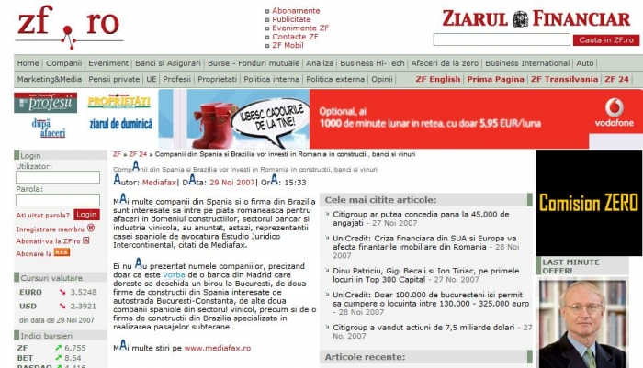

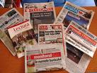

Activitatea 1.3.
- Denumirea activităţii: Identificarea surselor de informare pentru concurenţă
- Denumirea modulului şi orice alte referenţe administrative: Mediul concurenţial al afacerilor
- Timpul alocat efectuării activităţii: 25 minute
- Obiectivul activităţii: să identifice sursele de informare pentru concurenţă, completând căsuţele libere
- Numele elevului:
- Data:
- Fişa de documentare (vezi Anexa 1)

Identificăti sursele de informare pentru concurenţă, completând căsuţele de mai jos.

Unde găsim informaţiile cu privire la concurenţă?

Activitatea 1.4.
- Denumirea activităţii: Identificarea procesului la care se referă etapele fluxului informaţional
- Denumirea modulului şi orice alte referenţe administrative: Mediul concurenţial al afacerilor
- Timpul alocat efectuării activităţii: 10 minute
- Obiectivul activităţii: să identifice un proces ce se desfăşoara într-o firmă, pe baza etapelor date în schemă
- Numele elevului:
- Data:
- Fişa de documentare (vezi Anexa 1)

Precizaţi la ce proces se referă următoarea schemă:
Colectarea informaţiilor
Prelucrarea informaţiilor
Difuzarea şi utilizarea informaţiilor
Feed back

Activitatea 1.5.
- Denumirea activităţii: Evaluarea ofertei de produse şi servicii a concurenţilor, prin cota de piaţă
- Denumirea modulului şi orice alte referenţe administrative: Mediul concurenţial al afacerilor
- Timpul alocat efectuării activităţii: 50 minute
- Obiectivul activităţii: să calculeze cota de piaţă a două companii româneşti de asigurări (în două perioade de timp) şi să interpreteze rezultatele obţinute
- Numele elevului:
- Data:
- Fişa de documentare (vezi Anexa 1)

Pe piaţa companiilor de asigurări, care activează în România, două dintre societăţile competitoare au înregistrat următoarele performanţe, în ceea ce priveşte evoluţia cifrei lor de afaceri (vezi datele din tabelul de mai jos):
Nr. Crt. | Numele companiei | Cifra de afaceri în perioada (RON)
Nr. Crt. | Numele companiei | T₀ | T₁
1. | OMNIASIG S.A. | 12.156.238 | 9.464.426
2. | ASTRA-UNIQA S.A. | 866.736 | 1.182.494
TOTALUL PIETEI ASIGURĂRILOR |  | 126.805.000 | 131.428.500
Să se calculeze cota de piaţă a fiecăreia dintre cele două companii de asigurări, în cele două perioade de timp (T₀, T₁) şi să se interpreteze rezultatele obţinute.

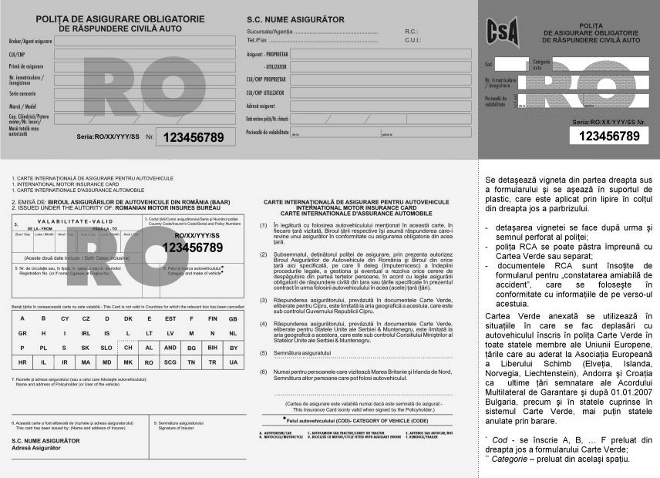
Activitatea 1.6.
- Denumirea activităţii: Evaluarea ofertei de produse şi servicii a concurenţilor, prin cota relativă de piaţă
- Denumirea modulului şi orice alte referenţe administrative: Mediul concurenţial al afacerilor
- Timpul alocat efectuării activităţii: 50 minute
- Obiectivul activităţii: să calculeze cota relativă de piaţă a cinci producători mondiali de automobile
- Numele elevului:
- Data:
- Fişa de documentare (vezi Anexa 1)

Potrivit revistei Auto Magazin, primele 5 locuri în ierarhia mondială a producătorilor de automobile, în anul 1999, erau ocupate de:
Nr. Crt. | Întreprinderea | Ţara | Cifra de afaceri  1999 (mld. U.m.)
1. | General Motors | SUA | 1039
2. | Ford Motor | SUA | 896
3. | Toyota | Japonia | 555
4. | Daimler – Benz | Germania | 417
5. | V.A.G. | Germania | 381
Pe baza acestor date, se cere:
- Să se calculeze cota relativă de piaţă a celor 5 producători mondiali de automobile, în anul 1999.
- Cunoscând că volumul total al tranzacţiilor pe piaţa mondiala a automobilelor a fost estimat la 8.100 mld u.m., să se calculeze cota de piaţă a celor 5 producători mondiali de automobile.

Activitatea 1.7.
- Denumirea activităţii: Realizarea unei analize SWOT
- Denumirea modulului şi orice alte referenţe administrative: Mediul concurenţial al afacerilor
- Timpul alocat efectuării activităţii: 50 minute
- Obiectivul activităţii: să determine punctele tari, punctele slabe, oportunităţile şi ameninţările ofertei proprii, comparativ cu concurenţa
- Numele elevului:
- Data:
- Fişa de documentare (vezi Anexa 1)
Studiu de caz
Firma „Mocasinul” SRL activează pe piaţa de încălţăminte craioveană şi are ca obiect de activitate producerea şi comercializarea de incalţăminte pentru femei şi bărbaţi. Materia primă folosită este pielea de bovine, de bună calitate, de la producători interni şi externi. Practică preţuri mari, în comparaţie cu cele medii, existente pe piaţă din restul judeţului. În Craiova, mai sunt şi alţi agenţi economici, care produc şi comercializează încălţăminte. Cererea de încălţăminte este mare, ca urmare a creşterii puterii de cumpărare a populaţiei.
Managementul este asigurat, de 3 săptămâni, de o echipă tânără, cu pregătire de specialitate şi bune competenţe de conducere. Firma nu dispune de un designer specializat, cu deschidere la nou. Reţeaua de distribuţie este limitată (desfacerea se realizează, în principal, la magazinul firmei), iar publicitatea se realizează intr-un ziar local. Peste două luni, firma şi-a propus să deschidă un nou magazin de încălţăminte. Pentru aceasta, şi-a făcut publicitate în ultima lună, prin toate canalele media din zonă.
Într-o ultimă Hotărâre a Guvernului, s-a decis sprijinirea producătorilor de încălţăminte, prin reducerea taxelor în cazul importurilor de piei brute.
Se cere:
Realizaţi o analiză SWOT a firmei „Mocasinul” S.R.L., completând următorul tabel:

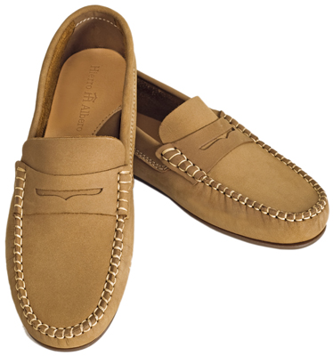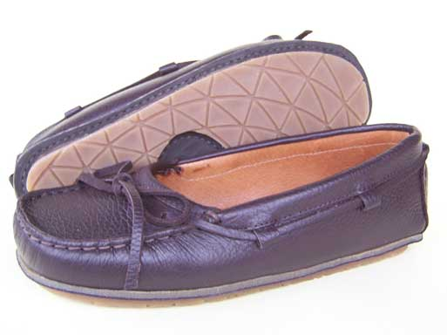

Puncte tari | Puncte slabe
Oportunităţi | Ameninţări

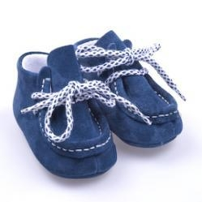

Activitatea 1.8.
- Denumirea activităţii: Desluşirea unei enigme
- Denumirea modulului şi orice alte referenţe administrative: Mediul concurenţial al afacerilor
- Timpul alocat efectuării activităţii: 50 minute
- Obiectivul activităţii: să identifice 11 noţiuni (pe verticală şi pe orizontală), pe baza unor explicaţii date
- Numele elevului:
- Data:
- Fişa de documentare (vezi Anexa 1)

Completaţi următoarele căsuţe pe orizontală, pe baza celor zece explicaţii date mai jos, identificând, astfel, enigma (cuvântul) care se poate citi pe verticală:
- ... de piaţă permite exprimarea ponderii deţinute de o anumită firmă, de un produs sau de o marcă, în cadrul unei pieţe de referinţă.
- Situaţie pe piaţă în care există un număr redus de vânzători ai unui bun economic se numeşte ...
- Situaţie pe piaţă în care există un singur vânzător al unui bun economic se numeşte ...
- Campaniile promoţionale reprezintă o sursa formală de informare pentru identificarea concurenţilor, de natură ...
- Factorii externi care concură la realizarea obiectivelor, într-o analiză SWOT, constituie ...
- Relaţia dintre două firme care produc computere reprezintă concurenţa ...
- Sursele ... fac apel la informaţiile deţinute de propriul personal, în urma contactului cu clienţii, furnizorii, intermediarii.
- Discotecile şi restaurantele fast-food dintr-o localitate intră în relaţie de concurenţă ...
- Factorii externi care impiedică realizarea obiectivelor, într-o analiză SWOT, constituie ...
- Presa locală este o sursă formală de informare pentru identificarea concurenţilor, de natură ...

1.
2.
3.
4.
5.
7.
8.
9.
10.

Activitatea 1.9.
Denumirea activităţii: Analiza comparativă a ofertei de produse / servicii a concurenţilor companiei / firmei / societăţii comerciale ... – proiect
- Denumirea modulului şi orice alte referenţe administrative: Mediul concurenţial al afacerilor
- Timpul alocat efectuării activităţii: o lună
- Obiectivul activităţii: să realizeze un proiect de 10 pagini, respectându-se cerinţele date şi să îl susţină cu ajutorul unei prezentări PowerPoint
- Numele elevului:
- Data:
- Fişa de documentare (vezi Anexa 1)
Titlul proiectului: Analiza comparativă a ofertei de produse / servicii a concurenţilor companiei / firmei / societăţii comerciale ... (numele companiei).
Sarcini de lucru:
- Din următoarea listă, alegeţi o companie / firmă / societate comercială: Coca Cola, Nestle, Nike, European Drinks, Kenvelo, Unilever, Dacia-Renault, Henkel Cosmetics, Avon, McDonald’s.
- Pentru această companie, găsiţi o firmă concurentă.
- Pentru firma concurentă gasită, întocmiţi o fişă de identificare, respectând următoarele elemente:
      - elemente de identitate (localizarea geografică, suprafaţa deţinută, statutul juridic, istoricul, modalităţile de funcţionare);
      - poziţia deţinută pe piaţă (cota de piaţă deţinută şi evoluţia ei în ultimii 3 ani, cota de piaţă relativă, imaginea firmei pe piaţă, fidelitatea clienţilor faţă de firmă);
      - strategia adoptată (obiective de scurtă şi lungă durată, pieţe tintă, segmente de piaţă cărora li se adresează, poziţionarea pe piaţă);
      - elemente specifice (diversitatea sortimentală, preţurile practicate, calitatea produselor / serviciilor, serviciile post-vânzare oferite, acţiunile promoţionale iniţiate);
      - potenţialul deţinut (resurse financiare, resurse tehnlogice, resurse umane, resurse logistice, resurse materiale).

Proiectul va avea următoarea structură:
      - Pagina de gardă / coperta;
      - Cuprins;
      - Introducere;
      - Conţinut;
      - Concluzii;
      - Bibliografie;
      - Anexe.
Indicaţii de lucru:
      - proiectul va conţine 10 – 15 pagini;
      - pe copertă se vor trece: denumirea şcolii, disciplina Mediul concurenţial, titlul proiectului, numele, prenumele şi clasa elevului;
      - în introducere se va argumenta importanţa temei proiectului pentru societatea comercială aleasă, pentru elev, ca viitor tehnician în activităţi ... (o pagină separată);
      - conţinutul va respecta elementele date la punctul 3 al sarcinilor de lucru (min. şapte pagini);
      - în concluzii se va realiza o comparaţie între firma aleasă şi firma concurentă (o pagină separată);
      - ca surse bibliografice se vor folosi şi site-urile (link-urile) respectivelor firme (o pagină separată);
      - la anexe se pot adăuga hărţi pentru localizarea firmelor, poze efectuate de elevi, imagini de pe site-uri, materiale promoţionale, liste de preţuri, liste de servicii post-vânzare oferite etc.;
      - redactarea proiectului se va efectua în Microsoft Office Word, fontul Times New Roman, dimensiunea caracterelor de 12, spaţiul dintre rânduri de 1,5, aliniere la stânga şi la dreapta (Justified);
      - se va realiza şi o prezentare în Microsoft Office PowerPoint, de min. 5 slide-uri, pentru susţinerea orală a proiectului.

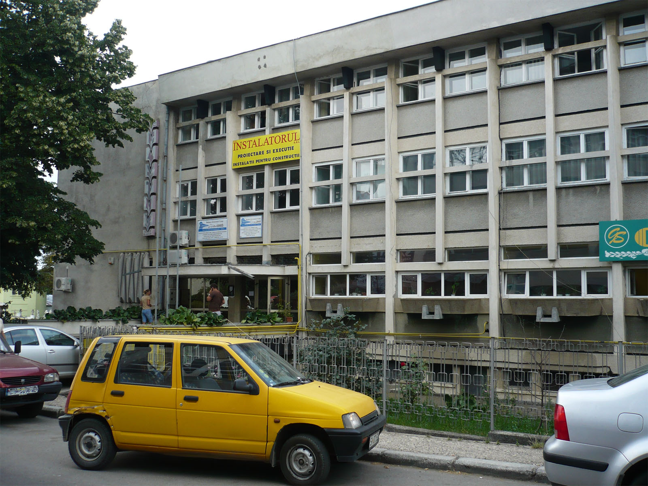

Competenţa 2
Activitatea 2.1.
- Denumirea activităţii: Identificarea elementelor ce formează cele 5 forţe care acţionează asupra concurenţei pe piaţă
- Denumirea modulului şi orice alte referenţe administrative: Mediul concurenţial al afacerilor
- Timpul alocat efectuării activităţii: 30 minute
- Obiectivul activităţii: să identifice 3 din cele mai importante elemente ce formează cele 5 forţe care acţionează asupra concurenţei pe piaţă
- Numele elevului:
- Data:
- Fişa de documentare (vezi Anexa 2)

Cele 5 forţe care acţionează asupra concurenţei pe piaţă sunt:
- Puterea furnizorilor: -
-
-
2. Puterea cumpărătorilor: -
-
-
3. Gradul de rivalitate: -
-
-
4. Barierele la intrarea pe piaţă: -
-
-
5. Ameninţările substituenţilor: -
-
-
Activitatea 2.2.
- Denumirea activităţii: Identificarea criteriilor de selecţie a furnizorilor şi a ofertelor acestora
- Denumirea modulului şi orice alte referenţe administrative: Mediul concurenţial al afacerilor
- Timpul alocat efectuării activităţii: 50 minute
- Obiectivul activităţii: să identifice criteriile de selecţie a furnizorilor şi a ofertelor acestora, pentru un agent economic
- Numele elevului:
- Data:
- Fişa de documentare (vezi Anexa 2)

Un agent economic doreşte să se lanseze pe piaţă cu un produs local şi vă solicita ajutorul, în calitate de viitori specialişti, pentru a întocmi o scurtă analiză a pieţei, în vederea selectării furnizorilor. Analiza trebuie să conţină:
- Identificarea criteriilor de selecţie a furnizorilor şi argumentarea acestora prin cel puţin 3 exemple.
- Identificarea criteriilor de selecţie a ofertelor furnizorilor şi argumentarea acestora prin cel puţin 3 exemple.

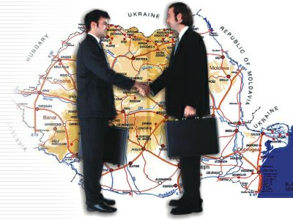

Activitatea 2.3.
- Denumirea activităţii: Identificarea metodelor şi tehnicilor de formare şi perfecţionare a personalului
- Denumirea modulului şi orice alte referenţe administrative: Mediul concurenţial al afacerilor
- Timpul alocat efectuării activităţii: 20 minute
- Obiectivul activităţii: să identifice metodele şi tehnicile de formare şi perfecţionare a personalului, completând casuţele libere
- Numele elevului:
- Data:
- Fişa de documentare (vezi Anexa 2)

Identificaţi metodele şi tehnicile de formare şi perfecţionare a personalului, completând căsuţele de mai jos.
Metode şi tehnici de formare şi perfecţionare a personalului

Activitatea 2.4.
- Denumirea activităţii: Identificarea metodelor de motivare nonfinanciară
- Denumirea modulului şi orice alte referenţe administrative: Mediul concurenţial al afacerilor
- Timpul alocat efectuării activităţii: 20 minute
- Obiectivul activităţii: să identifice metode de motivare nonfinanciară, pentru o firmă dată
- Numele elevului:
- Data:
- Fişa de documentare (vezi Anexa 2)

În situaţia în care aţi fi proprietarul unei întreprinderi producătoare de confecţii şi articole de îmbrăcăminte, ce metode de motivare nonfinanciară aţi alege? Argumentaţi.

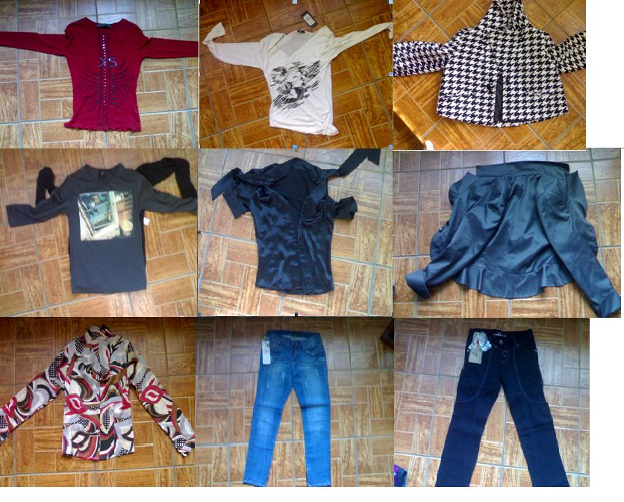

Activitatea 2.5.
- Denumirea activităţii: Studierea comportamentului de consum al clienţilor şi identificarea nevoilor acestora
- Denumirea modulului şi orice alte referenţe administrative: Mediul concurenţial al afacerilor
- Timpul alocat efectuării activităţii: 50 minute
- Obiectivul activităţii: să studieze comportamentul de consum al unor clienţi dintr-un supermarket şi să identifice nevoile de consum ale acestora, prin completarea unui chestionar
- Numele elevului:
- Data:
- Fişa de documentare (vezi Anexa 2)

Intraţi, la alegere, într-un supermarket din zona în care locuiţi şi identificaţi nevoile de consum ale clienţilor, rugându-i pe 5 dintre aceştia să răspundă la întrebările din chestionarul de mai jos:
- Ce produse cumpăraţi cel mai des din acest supermarket?
- De ce cumpăraţi aceste produse?
- În ce cantităţi cumpăraţi aceste produse?
- La ce interval de timp cumpărati aceste produse?
- Cât cheltuiţi în medie, pe lună, pentru aceste produse?
Apoi centralizaţi răspunsurile obţinute şi formulaţi o concluzie cu privire la comportamentul de consum al clienţilor supermarket-ului analizat.



Competenţa 3
Activitatea 3.1.
- Denumirea activităţii: Identificarea componentelor ce definesc un produs
- Denumirea modulului şi orice alte referenţe administrative: Mediul concurenţial al afacerilor
- Timpul alocat efectuării activităţii: 20 minute
- Obiectivul activităţii: să identifice componentele ce definesc un produs
- Numele elevului:
- Data:
- Fişa de documentare (vezi Anexa 3)

Luaţi la alegere un produs nealimentar dintr-un supermarket şi enumeraţi componentele ce definesc acest produs, după următoarea structură:
- componentele corporale;
- componentele acorporale;
- comunicaţiile privitoare la produs;
- imaginea produsului.



Activitatea 3.2.
- Denumirea activităţii: Precizarea elementelor de identificare şi prezentare a unui produs şi de informare a clienţilor
- Denumirea modulului şi orice alte referenţe administrative: Mediul concurenţial al afacerilor
- Timpul alocat efectuării activităţii: 20 minute
- Obiectivul activităţii: să precizeze elementele de identificare şi prezentare a unui produs şi de informare a clienţilor
- Numele elevului:
- Data:
- Fişa de documentare (vezi Anexa 3)

Luaţi la alegere un produs alimentar dintr-un supermarket şi precizaţi elementele acestuia de identificare şi prezentare, precum şi pe cele de informare a clienţilor, după următoarea structură:
- numele produsului;
- marca;
- eticheta;
- ambalajul individual;
- documentele insoţitoare.

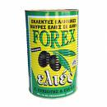

Activitatea 3.3.
- Denumirea activităţii: Enumerarea etapelor procesului de planificare strategică
- Denumirea modulului şi orice alte referenţe administrative: Mediul concurenţial al afacerilor
- Timpul alocat efectuării activităţii: 10 minute
- Obiectivul activităţii: să enumere etapele procesului de planificare strategică, după schema dată
- Numele elevului:
- Data:
- Fişa de documentare (vezi Anexa 3)

Completaţi următoarea schemă:

Analiza
mediului
Elaborarea
strategiilor
Punerea în
acţiune a
programului

Activitatea 3.4.
- Denumirea activităţii: Identificarea instrumentelor de promovare
- Denumirea modulului şi orice alte referenţe administrative: Mediul concurenţial al afacerilor
- Timpul alocat efectuării activităţii: 50 minute
- Obiectivul activităţii: să identifice instrumentele de promovare utilizate de un agent economic
- Numele elevului:
- Data:
- Fişa de documentare (vezi Anexa 3)
Alegeţi o firmă şi studiaţi, enumeraţi şi descrieţi instrumentele de promovare pe care aceasta le utilizează, după următoarea structură:
- publicitatea: prin mass-media, exterioară, directă, gratuită;
- promovarea vânzărilor;
- relaţiile publice;
- forţa de vânzare;
- paticiparea la târguri şi expoziţii.
Intocmiţi un portofoliu cu materiale (articole, afişe, pliante, cataloage, înregistrări etc) care se referă la instrumentele de promovare utilizate de firma aleasă.



SOLUŢII DE ACTIVITATE

Competenţa 1
Soluţia la activitatea 1.1.
- Denumirea activităţii: Analiza concurenţei
- Denumirea modulului şi orice alte referenţe administrative: Mediul concurenţial al afacerilor
Analiza concurenţei

Identificarea concurenţilor
Stabilirea obiectivelor concurenţilor
Determinarea strategiilor concurenţilor
Identificarea punctelor tari şi a punctelor slabe
Anticiparea reacţiilor concurenţilor
Identificarea concurenţilor care vor fi atacaţi şi a celor care vor fi evitaţi
Soluţia la activitatea 1.2.
- Denumirea activităţii: Clasificarea surselor de informare pentru identificarea concurenţilor
- Denumirea modulului şi orice alte referenţe administrative: Mediul concurenţial al afacerilor

Surse de identificare a concurenţilor:

Surse externe
      - informale
      - formale (publice, profesionale, comerciale)
        - Surse interne
Soluţia la activitatea 1.3.
- Denumirea activităţii: Identificarea surselor de informare pentru concurenţă
- Denumirea modulului şi orice alte referenţe administrative: Mediul concurenţial al afacerilor

Unde găsim informaţiile cu privire la concurenţă?

Cărţi de specialitate
Pagini Aurii
Capital
Internet
Viva
Libertatea
Periodice cu profil economic
Periodice
Cotidiene
Publicaţii ale Registrului Comerţului
Presa gratuită
Soluţia la activitatea 1.4.
- Denumirea activităţii: Identificarea procesului la care se referă etapele fluxului informaţional
- Denumirea modulului şi orice alte referenţe administrative: Mediul concurenţial al afacerilor

Schema se referă la etapele fluxului informaţional în procesul de identificare a concurenţilor.

Soluţia la activitatea 1.5.
- Denumirea activităţii: Evaluarea ofertei de produse şi servicii a concurenţilor, prin cota de piaţă
- Denumirea modulului şi orice alte referenţe administrative: Mediul concurenţial al afacerilor

Cota de piaţă a firmei OMNIASIG S.A., în perioada T₀:
C_{p} = (12156238 / 126805000) x 100 = 9,58%
Cota de piaţă a firmei OMNIASIG S.A., în perioada T₁:
C_{p} = (9464426 / 131428500) x 100 = 7,20%

Interpretarea rezultatelor:
Cota de piaţă a firmei OMNIASIG S.A. în perioada T₁ a scăzut cu 2,38 puncte procentuale faţă de perioada T₀, din cauza concurenţilor care au apărut pe piaţă.

Cota de piaţă a firmei ASTRA – UNIQA S.A., în perioada T₀:
C_{p} = (866736 / 126805000) x 100 = 0,68%
Cota de piaţă a firmei ASTRA – UNIQA S.A., în perioada T₁:
C_{p} = (1182494 / 131428500) x 100 = 0,90%

Interpretarea rezultatelor:
Cota de piaţă a firmei ASTRA – UNIQA S.A. în perioada T₁ a crescut cu 0,22 puncte procentuale faţă de perioada T₀, datorită îmbunătăţirii activităţii economice a firmei, în special cea de marketing.

Soluţia la activitatea 1.6.
- Denumirea activităţii: Evaluarea ofertei de produse şi servicii a concurenţilor, prin cota relativă de piaţă
- Denumirea modulului şi orice alte referenţe administrative: Mediul concurenţial al afacerilor

a)
Nr. Crt. | Întreprinderea | Cota relativă de piaţă
1. | General Motors | 1039 : 896 = 1,16
2. | Ford Motor | 896 : 1039 = 0,86
3. | Toyota | 555 : 1039 = 0,53
4. | Daimler – Benz | 417 : 1039 = 0,40
5. | V.A.G. | 381 : 1039 = 0,37

b)
Cota de piaţă a întreprinderii General Motors:
C_{p} = (1039 / 8100) x 100 = 12,82%
Cota de piaţă a întreprinderii Ford Motor:
C_{p} = (896 / 8100) x 100 = 11,06%
Cota de piaţă a întreprinderii Toyota:
C_{p} = (555 / 8100) x 100 = 6,85%
Cota de piaţă a întreprinderii Daimler – Benz:
C_{p} = (417 / 8100) x 100 = 5,14%
Cota de piaţă a întreprinderii V.A.G.:
C_{p} = (381 / 8100) x 100 = 4,70%

Soluţia la activitatea 1.7.
- Denumirea activităţii: Realizarea unei analize SWOT
Puncte tari | Puncte slabe
dispune de resurse: financiare, umane, materiale;  - servicii oferite clienţilor;  - avantaje faţă de concurenţi;  - preţurile practicate;  - o percepţie pozitivă din partea clienţilor;  - conducerea este capabilă. | nivelul productivităţii este scăzut;  - lipsa de viziune şi talent managerial;  - deficienţe în rezolvarea problemelor interne;  - linia de produse este limitată;  - slaba poziţie pe piaţă;  - strategii neclare.
Oportunităţi | Ameninţări
deservirea unor categorii mari de clienţi;  - cucerirea de noi segmente de piaţă;  - diversificarea gamei de produse;  - pătrunderea pe noi pieţe;  - politici guvernamentale favorabile. | posibilitatea apariţiei unor noi concurenţi;  - schimbări în exigenţele consumatorilor / clienţilor;  - schimbări demografice;  - recesiune ecnomică;  - politici guvernamentale nefavorabile.
- Denumirea modulului şi orice alte referenţe administrative: Mediul concurenţial al afacerilor

Câteva exemple de atribute care pot constitui puncte tari, puncte slabe, oportunităţi şi ameninţări, pentru firma „Mocasinul” S.R.L.

Soluţia la activitatea 1.8.
- Denumirea activităţii: Desluşirea unei enigme
- Denumirea modulului şi orice alte referenţe administrative: Mediul concurenţial al afacerilor

Enigma: CONCURENŢA

 |  |  |  |  |  |  |  |  | 1. | C | O | T | A
 |  |  |  |  |  |  |  |  | 2. | O | L | I | G | O | P | O | L
 |  |  |  |  |  |  | 3. | M | O | N | O | P | O | L
 |  |  |  |  |  |  |  |  | 4. | C | O | M | E | R | C | I | A | L | A
 |  |  |  | 5. | O | P | O | R | T | U | N | I | T | A | T | I
 |  |  |  |  |  |  | 6. | D | I | R | E | C | T | A
 |  |  | 7. | I | N | T | E | R | N | E
 |  |  |  |  |  |  |  | 8. | I | N | D | I | R | E | C | T | A
 |  |  | 9. | A | M | E | N | I | N | T | A | R | I
10. | P | R | O | F | E | S | I | O | N | A | L | A

Competenţa 2
Soluţia la activitatea 2.1.
- Denumirea activităţii: Identificarea elementelor ce formează cele 5 forţe care acţionează asupra concurenţei pe piaţă
- Denumirea modulului şi orice alte referenţe administrative: Mediul concurenţial al afacerilor

Cele 5 forţe care acţionează asupra concurenţei pe piaţă sunt:
- Puterea furnizorilor: - concentrarea puteri de negociere a furnizorilor
- volumul producţiei furnizorilor
- diferenţele dintre produse etc.
2. Puterea cumpărătorilor: - concentrarea puterii de negociere a cumpărătorilor
- gradul de informare al cumpărătorilor
- produsele substituente etc.
3. Gradul de rivalitate: - identitatea mărcii
- concurenţii diverşi
- barierele la părăsirea pieţei etc.
4. Barierele la intrarea pe piaţă: - economiile de scară
- capitalurle necesare
- politicile guvernamentale etc.
5. Ameninţările substituenţilor: - numarul alternativelor
- eficienţa economică a alternativelor
- sensibilitatea la preţ a clienţilor etc.

Soluţia la activitatea 2.2.
- Denumirea activităţii: Identificarea criteriilor de selecţie a furnizorilor şi a ofertelor acestora
- Denumirea modulului şi orice alte referenţe administrative: Mediul concurenţial al afacerilor

Criterii de selecţie a furnizorilor:
      - reputaţia sau imaginea
      - publicitatea cumulativă
      - ambalajul şi eticheta
      - cota de piaţă
      - preţurile practicate etc.
Criterii de selecţie a ofertelor furnizorilor:
      - nivelul preţurilor
      - caracteristicile produselor
      - materialele folosite
      - ambalajul
      - performanţa produsului
      - produse şi servicii sau echipament auxiliar

Soluţia la activitatea 2.3.
- Denumirea activităţii: Identificarea metodelor şi tehnicilor de formare şi perfecţionare a personalului
- Denumirea modulului şi orice alte referenţe administrative: Mediul concurenţial al afacerilor

Metode şi tehnici de formare şi perfecţionare a personalului

Simulările
Demonstraţia
Studiile de caz
Discuţia în cadrul grupului
Interpretarea de roluri
Jocurile
Incidentele critice
Rezolvarea de probleme

Soluţia la activitatea 2.4.
- Denumirea activităţii: Identificarea metodelor de motivare nonfinanciară
- Denumirea modulului şi orice alte referenţe administrative: Mediul concurenţial al afacerilor

Metode de motivare nonfinanciară:
      - realizarea unui climat de valorizare a muncii bine făcute;
      - construirea unor finaluri de carieră constructive;
      - eliminarea barierelor birocratice, organizaţionale etc;
      - realizarea situaţiilor concurenţiale de muncă;
      - asigurarea competiţiei interorganizaţionale între indivizi şi grupuri.

Competenţa 3
Soluţia la activitatea 3.1.
- Denumirea activităţii: Identificarea componentelor ce definesc un produs
- Denumirea modulului şi orice alte referenţe administrative: Mediul concurenţial al afacerilor

Componentele ce definesc un produs:
  - componentele corporale: formă, capacitate, greutate, culoare, design, ambalaj, rezistenţa la acţiunea factorilor de mediu etc;
  - componentele acorporale: denumire, marcă, instrucţiuni de utilizare, servicii care insoţesc produsul;
  - comunicaţii privitoare la produs;
  - imaginea produsului.

Soluţia la activitatea 3.2.
- Denumirea activităţii: Precizarea elementelor de identificare şi prezentare a unui produs şi de informare a clienţilor
- Denumirea modulului şi orice alte referenţe administrative: Mediul concurenţial al afacerilor

Elementele de identificare şi prezentare a unui produs şi de informare a clienţilor:
- numele produsului;
- marca;
- eticheta;
- ambalajul individual;
- documentele insoţitoare.

Soluţia la activitatea 3.3.
- Denumirea activităţii: Enumerarea etapelor procesului de planificare strategică
- Denumirea modulului şi orice alte referenţe administrative: Mediul concurenţial al afacerilor

Analiza
mediului
Elaborarea
strategiilor
Elaborarea
planurilor şi a
programelor
Punerea în
acţiune a
programului
Urmărirea şi
controlul
Stabilirea
obiectivelor

Soluţia la activitatea 3.4
- Denumirea activităţii: Identificarea instrumentelor de promovare
- Denumirea modulului şi orice alte referenţe administrative: Mediul concurenţial al afacerilor

Instrumente de promovare utilizate de firme:
- publicitatea:
      - publicitate prin mass-media: presă scrisă, radio, televiziune, cinematograf;
      - publicitate exterioară: afiţe, pliante, broşuri, cataloage, calendare, agende, prospecte, ambalaje, tipărituri;
      - publicitate directă: pliant, telefon, poştă;
      - publicitate gratuită: presă, radio, televiziune;
- promovarea vânzărilor: reduceri de preţ, demonstraţii şi degustări, premii, jocuri şi concursuri, cadouri promoţionale, mostre, publicitate la locul vânzării, merchandising;
- relaţiile publice: acordarea de interviuri, organziarea de conferinţe de presă, colaborarea cu fundaţii, organizarea de manifestări culturale, sportive, ştiinţifice etc;
- forţa de vânzare: vânzare personală, vânzare directă;
- paticiparea la târguri şi expoziţii.

Bibliografie

Ilie C. (coord.), „Mediul concurenţial al afacerii”, clasa a XII-a, editura Oscar Print, Bucuresti, 2007.

Anexe
ANEXA 1
FIŞA DE DOCUMENTARE PENTRU COMPETENŢA 1
Analizează concurenţa pe piaţă

Un mod de manifestare a economiei de piaţă este concurenţa, în care pentru un bun omogen şi substitutele sale, devine practic imposibilă existenţa unui singur producător.
Pentru toţi actorii pieţei (producători, consumatori, intermediari) prezintă interes problema concurenţei. Fiecare firmă este preocupată să fie cât mai competitivă, câştigul net să fie cel mai bun., iar acţiunile unei firme nu depind exclusiv de aceasta, ci şi de acţiunile concurenţilor ei.
În funcţie de gradul de diferenţiere al produselor şi de numărul de concurenţi pe piaţă, întâlnim:
- Concurenţa perfectă
- Concurenţa imperfectă
În funcţie de nevoile satisfăcute, întâlnim:
- Concurenţa directă
- Concurenţa indirectă
Analiza concurenţei presupune:
  - Identificarea concurenţilor
  - Stabilirea obiectivelor concurenţilor
  - Determinarea strategiilor concurenţilor
  - Identificarea punctelor tari şi a punctelor slabe
  - Anticiparea reacţiilor concurenţilor
  - Identificarea concurenţilor ce vor fi atacaţi şi a celor ce vor fi evitaţi
Identificarea concurenţilor se bazează pe utilizarea de surse diverse externe sau interne.
Cu ajutorul fişei de identificare se poate realiza evaluarea ofertei de produse şi servicii a concurenţilor.
Analiza SWOT este cea cu ajutorul căreia se determină punctele tari şi punctele slabe ale propriei oferte.

Concurenţa directă
Concurenţa indirectă
Determinarea punctelor tari şi slabe ale propriei oferte
Concurenţa perfectă
Concurenţa imperfectă
Concurenţa
Analiza concurenţei:
Identificarea concurenţilor
Stabilirea obiectivelor concurenţilor
Determinarea strategiilor concurenţilor
Identificarea punctelor tari şi a punctelor slabe
Anticiparea reacţiei concurenţilor
Identificarea concurenţilor ce pot fi atacaţi şi a celor ce trebuie evitaţi

Evaluarea ofertei de produse şi servicii a concurenţilor

ANEXA 2
FIŞA DE DOCUMENTARE PENTRU COMPETENŢA 2
Analizează modalităţile de a fi competitiv în mediul de afaceri

Selectarea ofertelor optime ale furnizorilor, identificarea modalităţilor de creştere a eficienţei activităţii, anticiparea nevoilor clienţilor şi adaptarea permanentă a ofertei sunt modalităţile prin care este determinată competitivitatea în mediul de afaceri.
Procesul de cumpărare debutează cu momentul în care apare o nevoie. Dupa ce a identificat nevoia, cumpărătorul trece la determinarea caracteristicilor generale şi a cantităţilor necesare.
Agentul economic trebuie să işi fixeze atât obiective, cât şi strategii anticoncurenţiale.
Forţele care acţionează asupra concurenţei sunt:
- Putetea furnizorilor;
- Puterea cumpărătorilor
- Gradul de rivalitate
- Barierele la intrarea pe piaţă
- Ameninţările substituenţilor
Criterii de selecţie a ofertelor furnizorilor sunt:
- Nivelul preţurilor
- Caracteristicile produselor
- Materialele folosite
- Ambalajul
- Performanţa produsului
- Produse şi servicii sau echipament auxiliar.
Scopul formării şi perfecţionării angajaţilor este acela de a identifica, aprecia şi facilita dezvoltarea competenţelor acestora, permiţând indivizilor să performeze sarcini aferente unor posturi prezente sau viitoare.
Pentru a câştiga pieţele astăzi, firmele trebuie să se orienteze spre client. Ele trebuie să devină conştiente de necesitatea creării clientelei şi nu de crearea produsului.

Oferta furnizorilor
Analiza preţurilor
Analiza calităţii
Aprecierea credibilitatii furnizorilor
Selectarea ofertelor optime ale furnizorilor
Formarea continuă a personalului
Motivarea personalului
Modernizarea tehnologiei
Măsuri de reducere a costurilor, îmbunătăţirea continuă a calităţii
Identificarea modalităţilor de creştere a eficienţei
Anticiparea nevoilor clienţilor
Studierea comportamentului de consum al clienţilor

ANEXA 3
FIŞA DE DOCUMENTARE PENTRU COMPETENŢA 3
Adaptează strategiile în funcţie de informaţiile deţinute în urma analizei mediului concurenţial

Realizarea unei oferte competitive
Diferenţierea ofertei prin:
- produse
- servicii
- imagine
- competenţa personalului
- poziţionarea ofertei
Produsul:
- Componente: corporale, acorporale
- Comunicaţii în legatură cu produsul
- Imaginea produsului
Preţul:
- Modalităţi de stabilire
- Politica de preţ
- Preţuri promoţionale
Calitatea:
- Managementul calităţii totale
- Performanţa calitativă
- Legătura dintre calitate şi profitabilitate
- Raportul preţ/calitate
Diversitatea sortimentală:
- Asortimentul de produse: lărgimea, profunzimea
- Alegerea strategiei de diferenţiere a ofertei, din punct de vedere al diversităţii
Modalităţi de prezentare şi informare:
- Numele produsului
- Marca
- Eticheta
- Ambalajul
- Documentele însoţitoare
Comportamentul personalului:
- Competenţă
- Curtoazie
- Credibilitate
- Seriozitate
- Receptivitate
- Comunicare

Aplicarea strategiilor adecvate mediului concurenţial
Etapele planificării strategice:
- Stabilirea misiunii – „De ce este necesară firma?”
- Analiza mediului – analiza SWOT
- Formularea obiectivelor SMART
- Elaborarea strategiilor
- Elaborarea planurilor şi programelor
- Urmărirea şi controlul
Planul de marketing:
- Produsul / serviciul oferit
- Preţul
- Distribuţia
- Piaţa vizată / potenţialii clienţi
- Mediul concurenţial
- Strategia de promovare a vânzărilor
Planul de resurse umane:
- Organigrama şi distribuţia posturilor
- Structura personalului
- Echipa managerială
- Responsabilităţi şi atribuţii ale echipei manageriale

Promovarea pe piaţă a ofertei proprii
Publicitatea:
- Forme: de produs, de marcă, de firmă
- Tehnici şi mijloace: prin mass media, exterioară, directă, gratuită
Promovarea vânzărilor –tehnici:
- Reduceri de preţ
- Demonstraţii şi degustări
- Jocuri şi concursuri
- Premii
- Publicitatea la locul vânzării
- Merchandising-ul
- Cadouri promoţionale
- Mostre
Relaţii publice:
- Relaţii cu cei care constituie publicul intern şi extern al întreprinderii
- Realizarea şi păstrarea unor relaţii favorabile cu publicul
- Calitatea, starea şi evoluţia acestor relaţii
Promovarea prin forţele de vânzare:
- Vânzările personale (directe)
Participarea la târguri şi expoziţii:
- Amenajarea corespunzătoare a standurilor
- Tipărituri de firmă atractive
- Personal specializat
- Publicitate anterioară şi manifestări conexe în timpul desfăşurării târgului

Etapele
planificării
strategice

Elaborarea planului de resurse umane

Elaborarea planului de marketing
Formularea misiunii
Analiza mediului- SWOT
Formularea obiectivelor
Elaborarea strategiilor
Elaborarea planurilor şi programelor
Aplicarea planurilor şi programelor
Punerea în acţiune a planurilor şi programelor
Urmărirea şi controlul

Relaţii Publicitatea Promovarea Promovarea Participarea
publice vânzărilor prin forţele la târguri
de vânzare şi expoziţii

Diferenţierea ofertei
Produs competitiv
Preţ competitiv
Calitate competitivă
Diversitate sortimentală
Modalităţi variate de prezentare şi informare
Comportament profesional din partea personalului
Realizarea unei oferte competitive
Aplicarea strategiilor adecvate mediului concurenţial

Adaptarea strategiilor în funcţie de mediul concurenţial

Promovarea pe piaţă a ofertei proprii

